5G+IMS

AI智能远程协助系统

操作员使用说明书
Web操作台 · 改版功能适配版
文档版本 | V2.0
适用系统 | 5G+IMS AI远程协助系统 Web操作台
验证日期 | 2026年10月23日
文档属性 | 内部操作指导文件
未经授权不得对外传播

文档说明
本说明书依据2026年10月23日可访问的现网Web操作台逐页核验编制，适用于普通操作员完成语音调度、视频会议、会议会商和录音录像查询等日常工作。文中的菜单名称、字段名称、按钮状态和操作路径均以账号实际可见界面为准；不同权限、不同部署参数或后续升级可能使局部界面有所差异。
重要说明 本手册不记录登录密码，不提供绕过授权、删除保护或审计机制的方法。涉及真实呼叫、会议启动、记录删除等会影响生产业务的动作，仅说明规范流程，编制过程中未在现网执行。

版本修订记录
版本 | 日期 | 修订内容 | 状态
V2.0 | 2026-10-23 | 按现网改版界面重新编制；覆盖四个操作模块、会议参数、录音录像和异常处理。 | 现行
V1.x | 2026-07-27 | 原操作员手册版本。本次未取得原文件，版式未沿用。 | 历史

适用范围与读者
- 值班调度员：使用语音、视频和会议能力完成日常调度与应急协同。
- 会议操作员：维护会议室、选择参会成员并在授权后启动会议。
- 录音录像管理员：按授权查询、播放和清理业务记录。
- 班组负责人：依据交接清单检查账号状态、设备状态和业务留痕。
- 系统运维人员：参考故障现象和操作侧检查项协助定位问题。

符号约定
标识 | 含义 | 处理原则
提示 | 提高效率或避免误操作的建议 | 操作前阅读，按现场情况采用
注意 | 可能影响通话、会议或数据的事项 | 确认条件满足后再继续
禁止 | 可能造成业务中断、数据丢失或越权的行为 | 不得执行
现网核验 | 已在指定账号界面中实际看到的功能 | 菜单名称以截图为准

目录

章节导读
章节 | 内容
第1章 | 系统定位、功能范围和业务链路
第2章 | 终端、网络、证书及操作前检查
第3章 | 登录、退出和三类在线状态
第4章 | 操作台区域、按钮状态和通用规则
第5章 | 语音调度、拨号、当前通话和最近通话
第6章 | 视频会议建立、会中控制和结束
第7章 | 会议室查询、配置、成员和启动
第8章 | 录音录像查询、播放和删除控制
第9章 | AI能力现网边界和结果使用原则
第10章 | 日常、应急、远程协助和事后核验场景
第11章 | 故障处理、速查表和上报模板
第12章 | 账号安全、审计、数据保护和高风险操作
第13章 | 上岗、下岗和日常维护检查
附录 | 快速操作卡、状态释义和文档更新

使用说明 本页按业务主题列出全部章节。可在Word导航窗格中单击标题快速跳转，也可使用Ctrl+F搜索模块或按钮名称。

1 系统概述

1.1 系统定位
5G+IMS AI智能远程协助系统面向园区生产调度、现场协同和应急处置场景，将IMS语音、视频会议、会议会商和录音录像统一到一个Web操作台。操作员无需在多个客户端之间频繁切换，即可从通讯录选择人员、发起语音或视频业务、维护固定会议室，并在会后检索录音录像记录。
系统标题包含“AI智能远程协助”，但本次账号可见的Web操作台没有独立的“AI助手”“AI降噪”“智能报告”或“安全审计”菜单。此类能力可能由平台后台、媒体链路、移动终端或特定项目授权自动提供。操作员应以实际出现的按钮为准，不得根据产品宣传材料虚构操作入口；如项目启用新的AI控件，应由管理员补充专项操作页并完成现场培训。

1.2 已核验的功能范围
一级模块 | 主要任务 | 本账号可见状态
语音调度 | 通讯录检索、号码拨叫、语音/视频呼叫、当前通话、最近通话 | 可见
视频会议 | 参会成员选择、会议画面与会中控制 | 可见
会议会商 | 会议室查询、新增、修改、删除、启动和视频窗口 | 可见
录音录像 | 按号码、日期和类型查询；播放及按权限删除 | 可见
后台管理 | 账号、权限、路由、审计和系统参数 | 本账号不可见

1.3 业务链路
一次完整业务通常经历“登录与状态确认—选择人员或会议室—建立媒体会话—会中控制—正常结束—录音录像留存—交接记录”七个环节。任何一个环节出现异常，都应先保留页面提示和发生时间，再按本手册的故障检查顺序处理，避免连续重复发起造成对端骚扰或会议资源占用。
现网核验结论 登录后顶部显示“状态服务已连接”、操作员分机状态和在线开关时，才具备稳定执行业务的基础条件。

2 使用前准备

2.1 终端与网络要求
- 建议使用管理员认可的最新版Chrome或Edge浏览器，显示分辨率不低于1920×1080。
- 操作终端应接入允许访问系统地址的业务网络；代理、防火墙和安全软件不得阻断HTTPS、WebSocket及音视频媒体流。
- 语音业务需正确连接耳麦或话筒；视频业务需正确连接摄像头，并在浏览器中授予麦克风和摄像头权限。
- 操作前关闭可能独占摄像头或麦克风的会议软件，确认系统音量、输入设备和输出设备选择正确。
- 应急值守岗位应配置备用耳麦、备用浏览器和管理员联系方式。

2.2 访问地址与证书
当前Web入口为 https://36.141.81.170:8091/webuser/ 。建议由单位门户、受控书签或统一运维页面进入，避免手工输入错误地址。若浏览器提示证书不受信任，必须先向系统管理员核对服务器地址和证书指纹；确认属于本系统后再按单位安全制度处理，不能在来源不明的页面继续输入账号。
安全要求 登录地址、账号和密码应分开保管。本手册仅保留系统地址，不写入生产密码。首次登录后应按管理员要求修改初始密码。

2.3 操作前检查
检查项 | 正常标准 | 异常处理
网络 | 登录页可在合理时间内加载 | 检查白名单、VPN、代理和8091端口
浏览器 | 页面布局完整，无脚本错误提示 | 清理站点缓存后重新登录
音频 | 耳麦可被系统识别，输入输出正常 | 重新选择设备或更换USB接口
视频 | 摄像头未被其他程序占用 | 关闭其他会议软件并重新授权
账号 | 账号处于有效期且已分配操作权限 | 联系管理员核验账号与路由权限
值班记录 | 已记录班次、操作员和交接事项 | 补齐交接后再执行业务

3 登录、退出与状态确认

3.1 登录系统
1. 在受控浏览器中打开系统入口，确认地址栏中的服务器IP、端口和路径正确。
2. 在“请输入用户名”框中输入本人操作账号，在“请输入密码”框中输入密码。不得使用他人账号代班。
3. 单击“登录”。系统认证成功后自动进入操作台；当前部署默认进入语音调度页面。
4. 查看页面顶部系统名称、当前账号、状态服务和分机在线状态。只有信息均符合本班次账号时才继续操作。
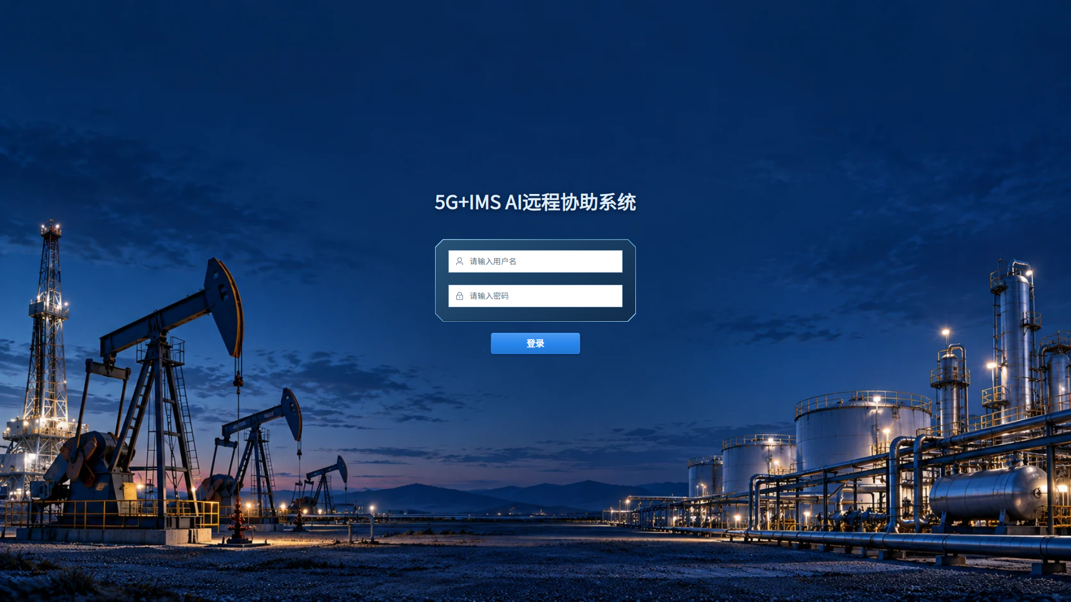
图3-1 系统登录页面

3.2 登录后的三类状态
状态位置 | 正常显示 | 说明
页面顶部 | 状态服务已连接 | Web操作台与后台状态通道已建立
账号旁 | 在线空闲 | 当前分机已注册且未处于通话中
在线开关 | 在线 | 允许接收和发起受支持的业务

“页面能够打开”不等于业务链路已经就绪。若顶部显示“状态服务未连接”，通讯录可能仍能展示，但呼叫状态、会议成员状态和控制指令可能无法实时更新。遇到这种情况应先刷新页面并等待状态恢复，仍未连接时保存截图和时间点并联系运维。

3.3 安全退出
1. 确认当前无进行中的通话或会议，重要录音录像已经形成。
2. 单击页面右上角退出图标，按提示退出当前账号。
3. 确认浏览器重新显示登录页，再关闭浏览器窗口。
4. 公共值班终端交接时，不得仅关闭标签页或让浏览器保存密码。

4 操作台界面与通用规则

4.1 页面区域
区域 | 内容 | 操作要点
顶栏 | 系统时间、状态服务、系统名称、账号、分机状态、退出 | 每次操作前先看状态
功能导航 | 语音调度、视频会议、会议会商、录音录像 | 当前模块以高亮显示
业务工作区 | 通讯录、会议列表、视频窗口或记录列表 | 随模块切换
查询区 | 号码、备注、日期、类型等条件 | 查询后可用“重置”清空
操作区 | 呼叫、邀请、布局、播放、删除等按钮 | 灰色表示当前条件不满足

4.2 按钮状态与防误触
系统会根据业务状态控制按钮是否可用。例如未选择联系人时，语音呼叫和视频呼叫按钮保持灰色；未建立会议时，邀请、布局、成员、禁言和结束等会中控制可能不可用。操作员不应反复点击灰色按钮，也不应通过刷新或浏览器开发工具绕过状态限制。
- 绿色按钮通常表示发起、查看或播放类动作；红色按钮通常表示结束或删除类高风险动作。
- 列表复选框用于批量选择。执行删除前要再次核对筛选条件和选中数量。
- “重置”只清空当前表单或恢复已加载数据，不代表撤销已经提交的业务。
- 页面显示加载中时应等待完成，不要连续刷新或重复提交。

4.3 日期、列表和分页
会议和录音录像列表可能使用分页显示。查询条件改变后，系统通常回到第一页；若未找到目标记录，应检查日期、号码、类型以及当前页码。列表列宽不足时可横向滚动查看“操作”列，不能因为看不到按钮就判断功能不存在。

5 语音调度

5.1 功能说明
语音调度是操作员的主要工作台。页面左侧提供Web通讯录和部门树，中部提供号码输入及语音/视频呼叫入口，右侧或下方展示快捷联系人、当前通话和最近通话。现网通讯录按部门分组并显示数量，便于从大量分机中快速定位对象。
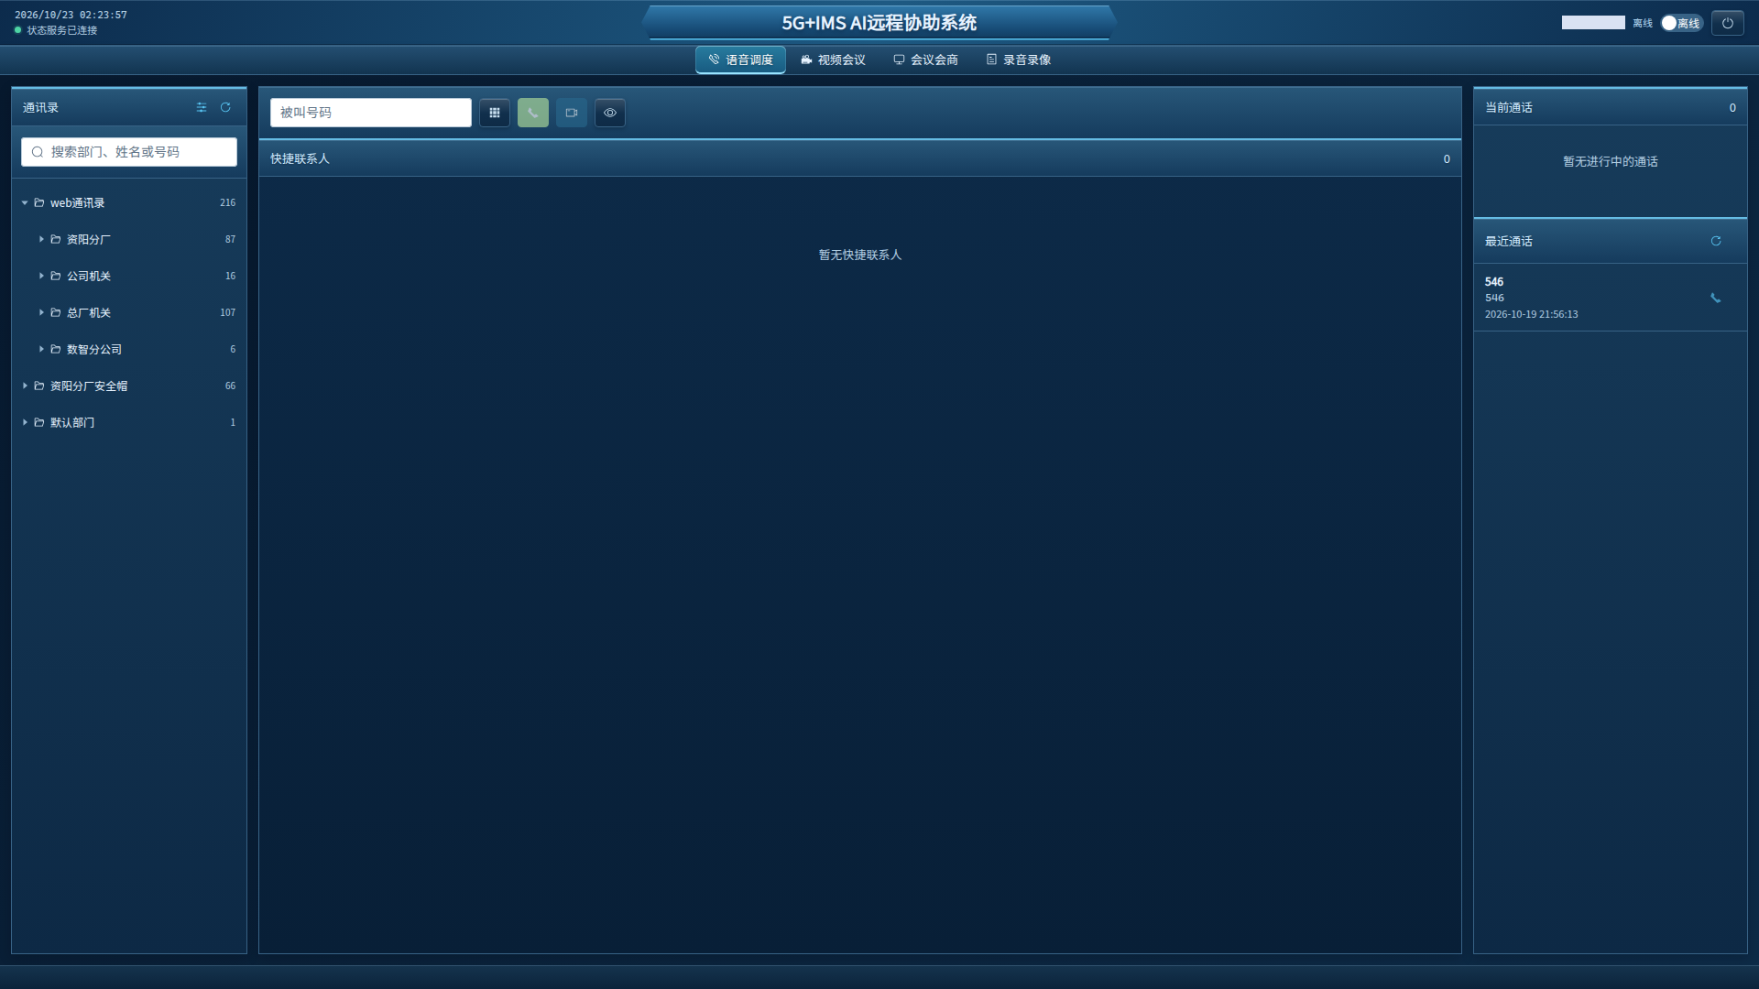
图5-1 语音调度工作台

5.2 从通讯录选择联系人
1. 确认顶部状态服务已连接，分机处于在线空闲状态。
2. 在通讯录区域展开目标部门；需要改变部门显示深度时，使用“部门显示层级”按钮。
3. 在“搜索部门、姓名或号码”中输入关键字。搜索结果可能同时匹配部门、姓名和分机号。
4. 单击目标联系人并核对姓名、号码和所属部门。选择成功后，相应呼叫按钮由灰色变为可用。
5. 按业务需要选择语音呼叫或视频呼叫。接通后在“当前通话”区域观察状态。

5.3 直接号码拨叫
1. 在被叫号码输入框中输入完整分机号或管理员认可的外线号码。
2. 口头复核号码，避免将敏感内容呼叫到错误对象。
3. 单击语音呼叫按钮。若号码不存在，结束尝试并检查号码来源，不要连续重复呼叫。

5.4 使用拨号键盘
单击“拨号键盘”可展开数字键、星号和井号。键盘适合临时输入号码或在业务允许时发送DTMF按键。删除末位号码用于修正输入，键盘中的呼叫按钮在号码满足条件后可用。
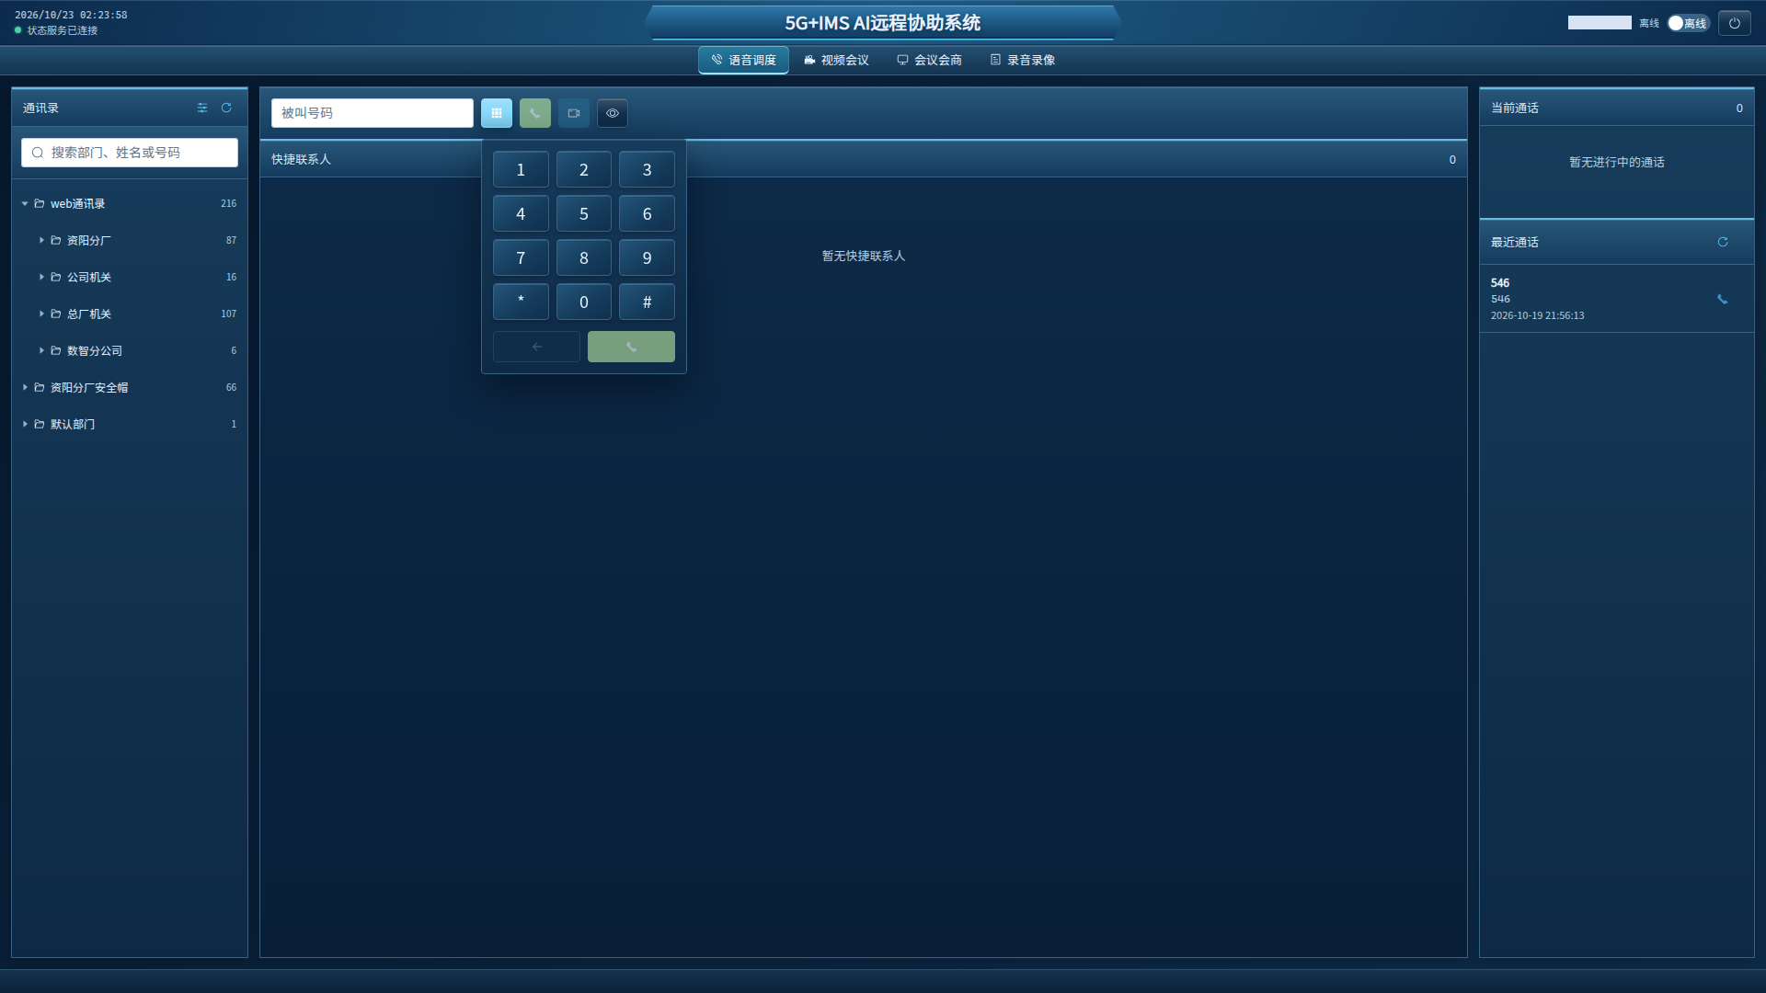
图5-2 拨号键盘
注意 星号、井号和通话中按键可能触发对端业务菜单。未明确业务要求时不要随意发送。

5.5 当前通话与最近通话
“当前通话”显示正在进行的会话数量和状态，是确认呼叫是否真正建立的重要依据。结束通话后，记录进入“最近通话”。最近通话区域支持刷新；选中有效记录后可按权限回拨。回拨前仍需确认对象和班次，不能把历史号码视为当前联系人。

5.6 本地视频预览
发起视频业务前可使用“本地视频预览”检查摄像头取景、光线和隐私背景。预览不等于已经向对端发送画面。若浏览器请求摄像头权限，应选择本岗位指定设备；离开岗位前关闭预览，避免摄像头长期占用。

5.7 语音调度异常处理
现象 | 优先检查 | 建议处理
呼叫按钮灰色 | 是否选择联系人或填写号码 | 重新选择目标并确认在线状态
分机不存在 | 号码是否正确、分机是否已配置 | 停止重复呼叫，联系通讯录管理员
呼叫无声音 | 耳麦、系统音量、浏览器权限 | 切换正确输入输出设备
状态服务未连接 | 网络和WebSocket通道 | 刷新一次；仍异常则联系运维
视频无画面 | 摄像头权限和设备占用 | 关闭其他会议软件后重试
最近通话不更新 | 状态服务、刷新按钮 | 刷新列表并记录发生时间

6 视频会议

6.1 页面构成
视频会议页面由通讯录、视频窗口和会中控制栏组成。未建立会议时，邀请、布局、成员、禁言和结束等按钮可能保持灰色；“更多”菜单仍可展示可用控制项，但具体设置只有在会议资源和权限满足时才会生效。
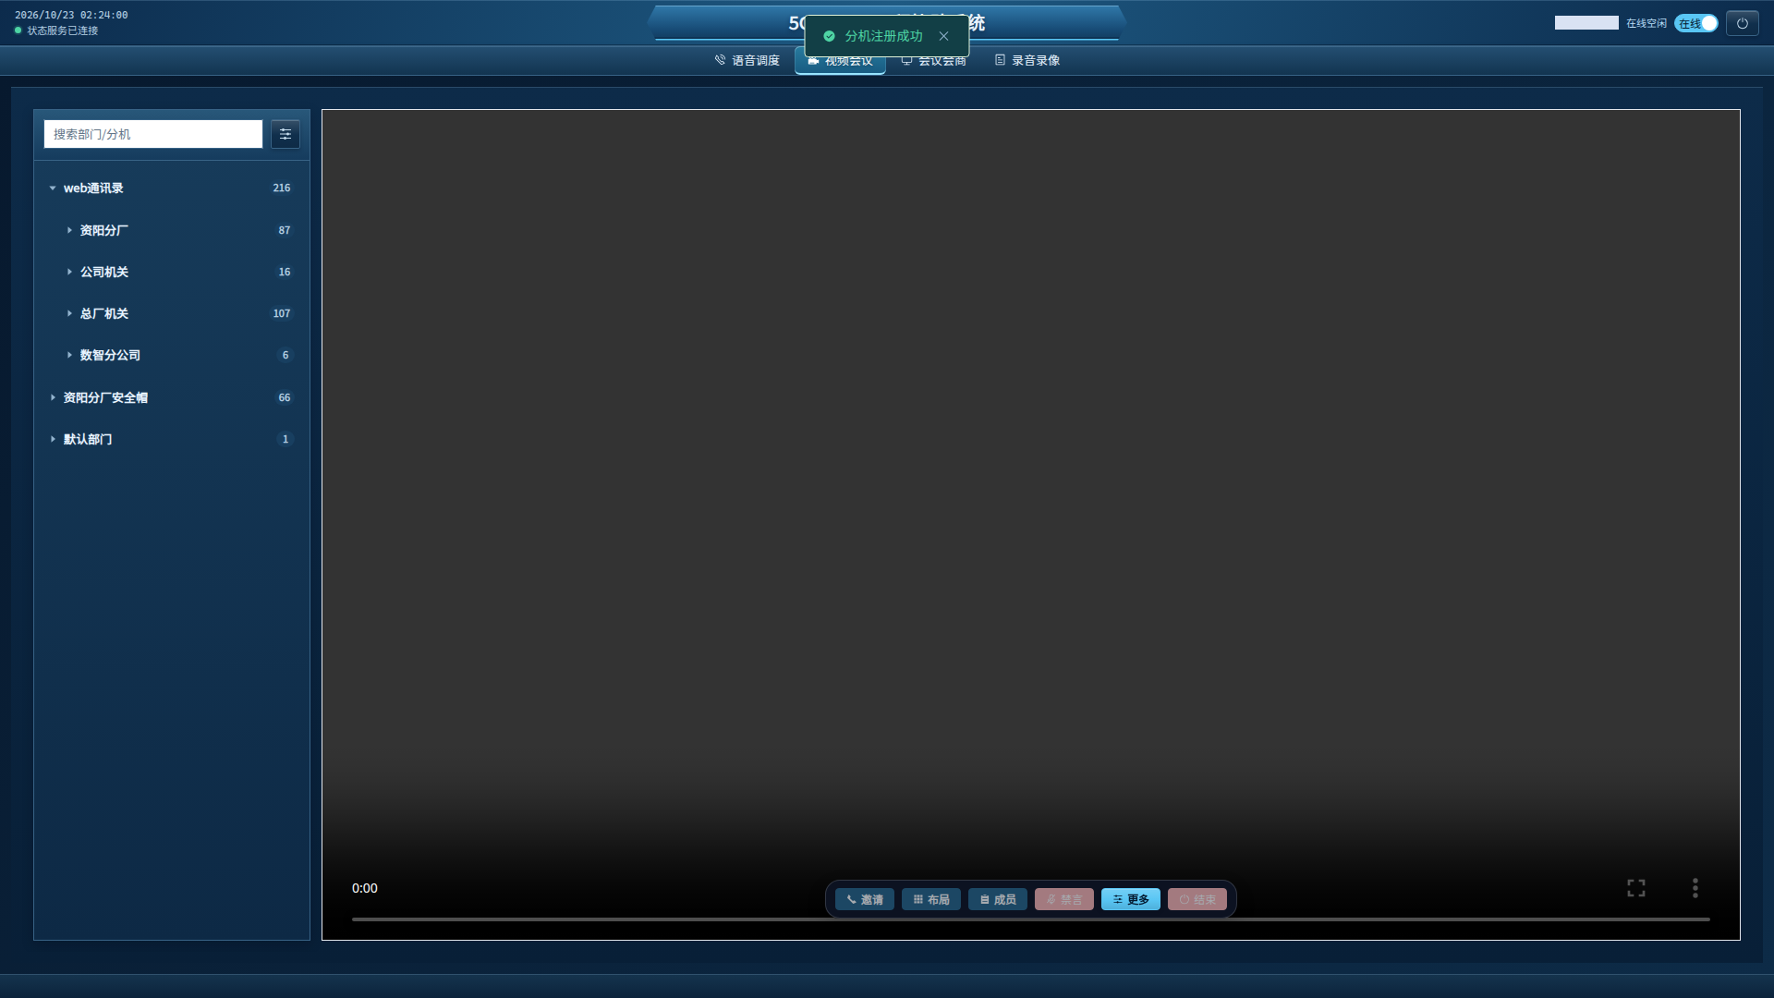
图6-1 视频会议工作台

6.2 建立视频协作
1. 确认摄像头和麦克风已经连接，浏览器权限正确，分机状态为在线空闲。
2. 在左侧通讯录中展开部门或搜索人员，核对目标成员身份。
3. 根据页面可用状态选择成员并发起视频业务。建立过程中不要重复点击。
4. 会议建立后观察视频窗口和成员状态，确认双方声音和画面正常。
5. 需要扩大会话时使用“邀请”，从通讯录中继续选择成员。

6.3 会中控制
按钮 | 作用 | 操作注意
邀请 | 向当前会议增加成员 | 邀请前确认对象和会议敏感等级
布局 | 调整视频画面布局 | 人数变化后检查主画面是否合适
成员 | 查看当前参会成员 | 核对异常掉线、重复成员
禁言 | 执行全体禁言控制 | 发布重要指令前说明禁言原因
更多 | 展开带宽、帧率、位置、主屏、比例和锁定 | 按网络和场景调整
结束 | 结束当前视频会议 | 高风险动作，先确认无人继续发言

6.4 更多控制
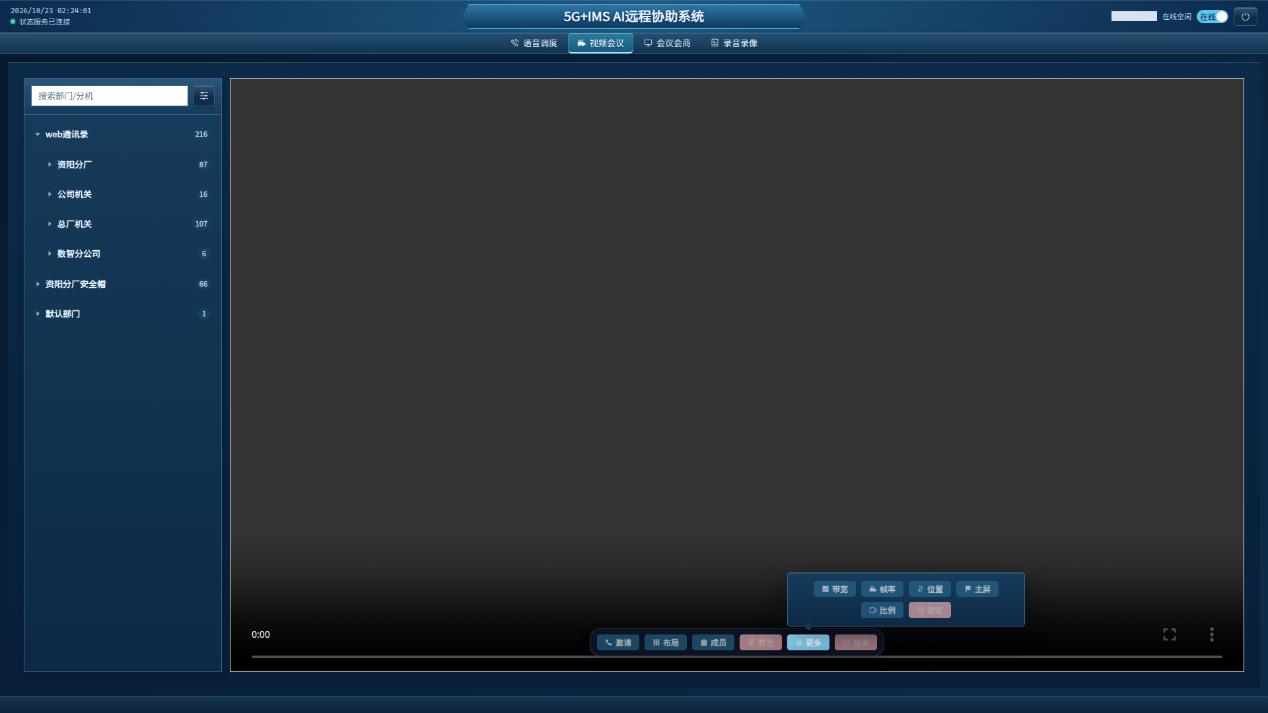
图6-2 视频会议“更多”控制
- 带宽：限制或调整会议媒体带宽。网络拥塞时应由值班负责人或运维指导调整。
- 帧率：控制视频流畅度。降低帧率可减小网络压力，但会降低运动画面连续性。
- 位置：调整成员画面在布局中的位置，适用于固定主会场和现场画面。
- 主屏：指定重点显示画面。切换后应确认其他成员仍可见。
- 比例：调整画面显示比例，避免图像拉伸或重要区域被裁切。
- 锁定：限制会议配置或成员变化。锁定前要确认成员已经齐备。

6.5 结束会议
1. 口头确认议题结束，提醒参会者保存必要材料。
2. 确认无正在进行的远程指导动作，现场人员已处于安全状态。
3. 单击“结束”，阅读确认提示后再提交。
4. 返回空闲页面后检查录音录像模块是否形成相应记录。

7 会议会商

7.1 会议列表
会议会商用于维护可重复使用的会议室配置。页面包含“会议列表”和“视频窗口”两个页签。列表可按会议室号码和备注查询，并提供添加、修改、删除、查看详情和开始会议等操作。会议室是长期配置对象，不能把它当作一次性呼叫随意创建或删除。
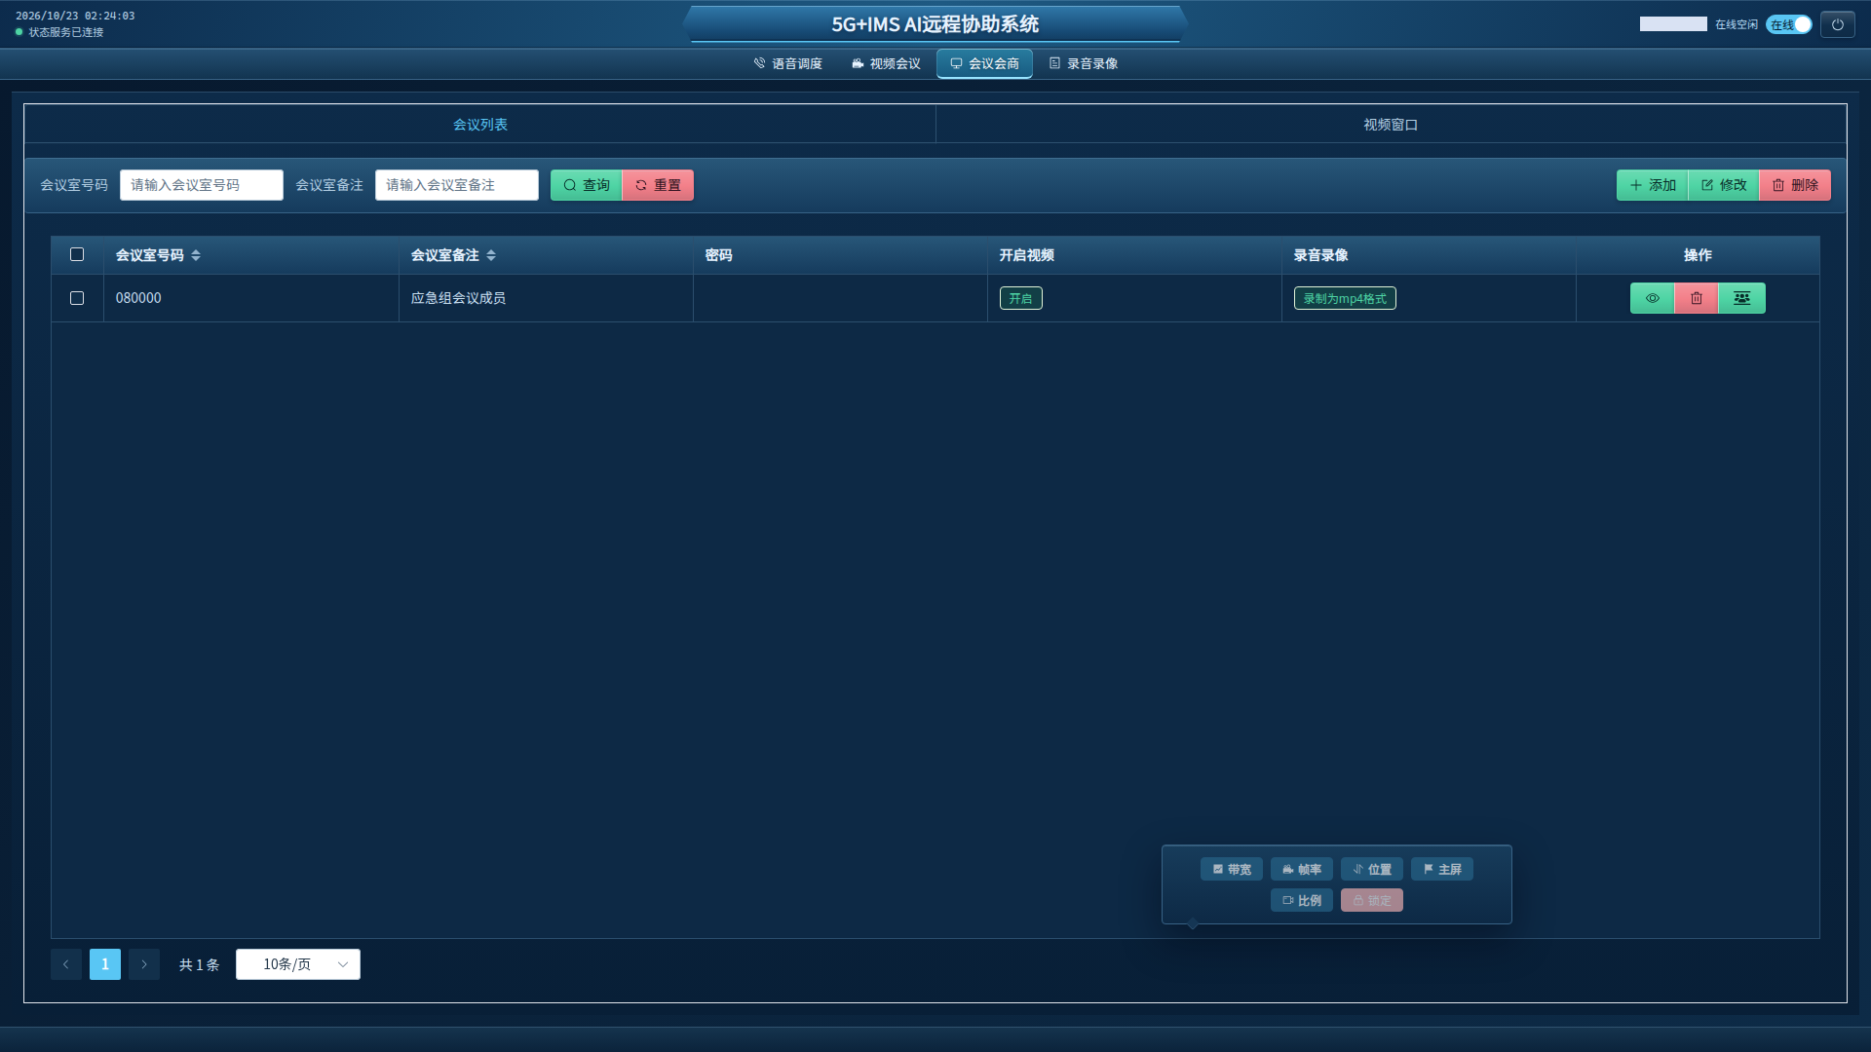
图7-1 会议会商列表

7.2 查询与查看详情
1. 在会议室号码或会议室备注中输入完整值或关键字。
2. 单击“查询”，核对结果数量和会议室信息。
3. 单击目标行的“查看详情”图标，依次查看基本设置、视频设置、录音录像和会议成员。
4. 详情查看完成后关闭弹窗。不要在不清楚原配置用途时执行修改。
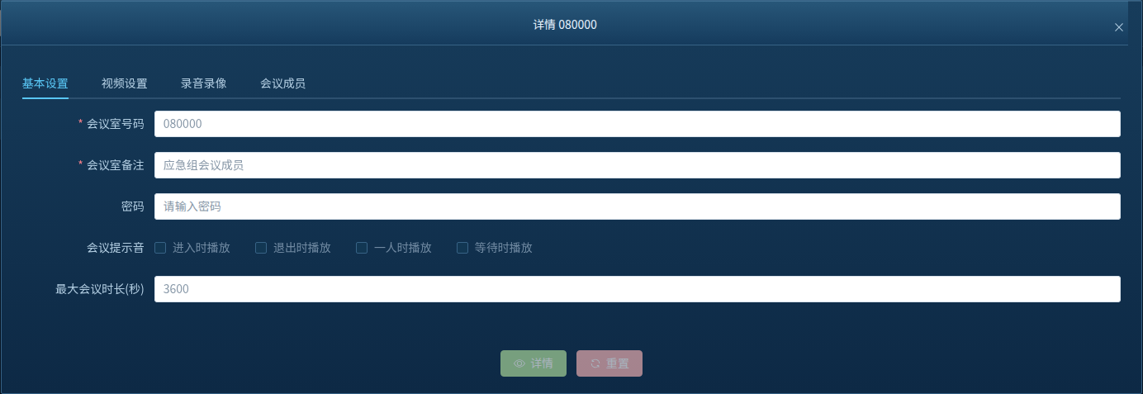
图7-2 会议详情—基本设置
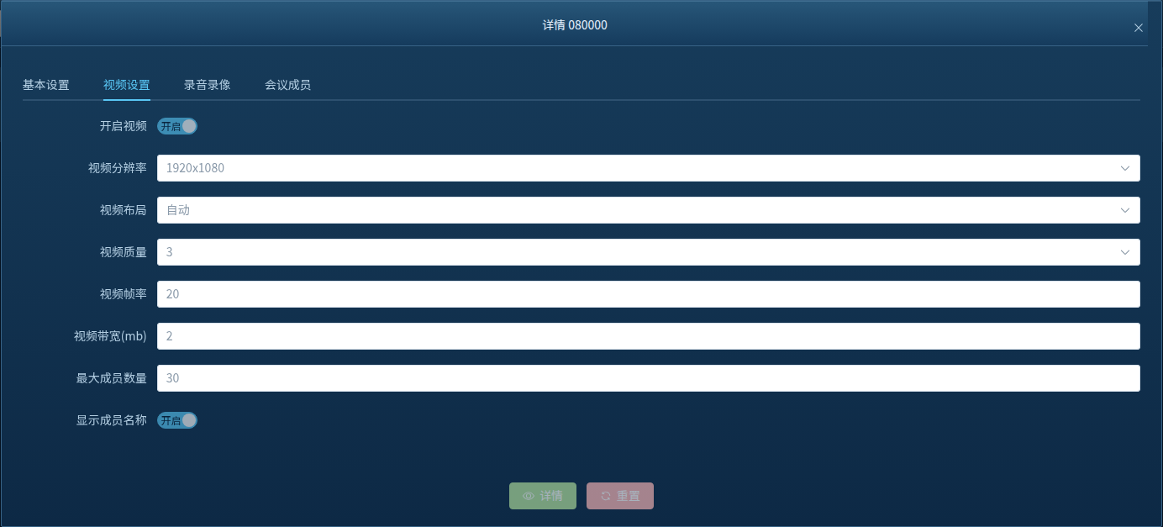
图7-3 会议详情—视频设置
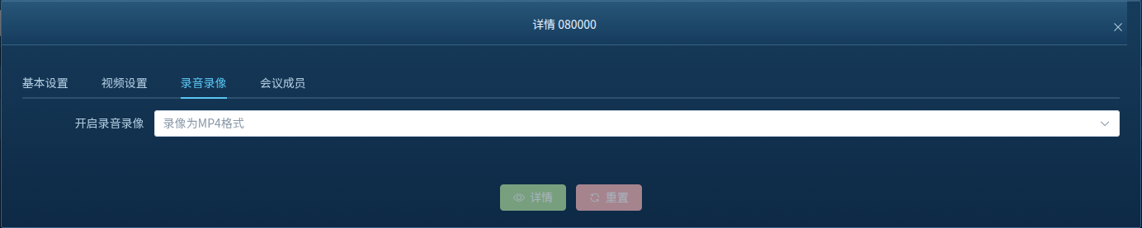
图7-4 会议详情—录音录像
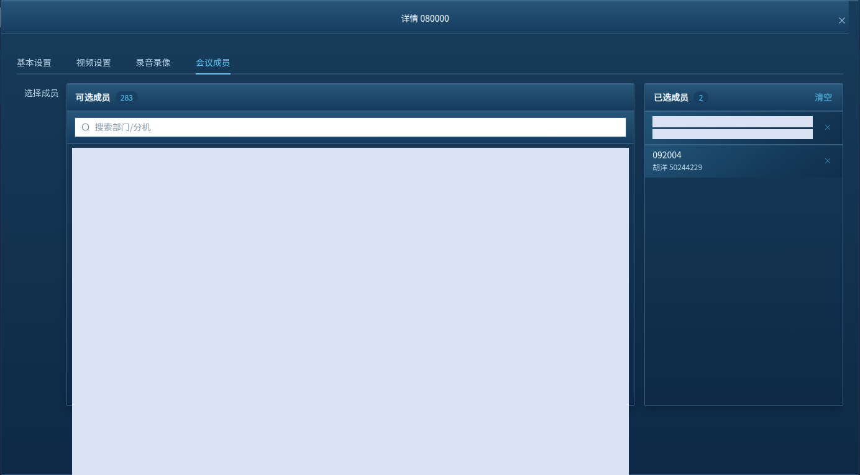
图7-5 会议详情—会议成员（通讯录内容已脱敏）

7.3 新增会议室
新增会议室由四组参数共同构成。基本设置定义会议身份和提示音，视频设置定义媒体质量，录音录像决定是否留痕，会议成员定义默认参会对象。参数之间相互影响，应在一次配置过程中完整检查，而不能只填写会议室号码。

7.3.1 基本设置
字段 | 作用 | 填写要求
会议室号码 | 会议资源唯一标识 | 界面提示最长12个字符；按编号规范填写
会议室备注 | 说明用途或班组 | 界面提示最长12个字符；名称应清晰可辨
密码 | 控制会议加入权限 | 界面提示最长10个字符；通过安全渠道传递
进入时播放 | 成员进入时播放提示音 | 重要会议建议启用
退出时播放 | 成员退出时播放提示音 | 便于主持人识别异常离会
一人时播放 | 仅一名成员时播放提示 | 提示会议尚未形成多人会话
等待时播放 | 等待阶段播放提示 | 按现场环境和业务习惯启用
最大会议时长(秒) | 限制会议资源占用时间 | 按业务时长预留合理余量

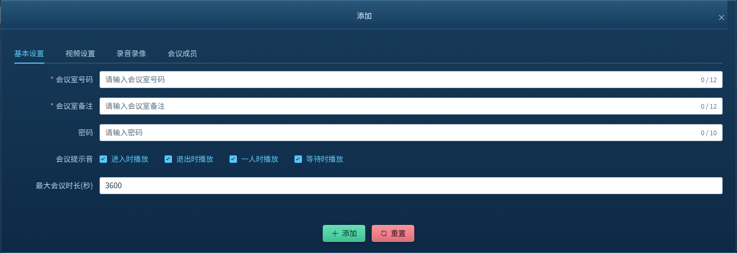
图7-6 添加会议—基本设置

7.3.2 视频设置
字段 | 说明 | 配置建议
开启视频 | 决定会议是否启用视频媒体 | 纯语音会商可关闭
视频分辨率 | 控制图像清晰度 | 兼顾终端能力和网络带宽
视频布局 | 定义多画面排列方式 | 按默认参会人数选择
视频质量 | 控制编码质量等级 | 网络不稳定时避免盲目设高
视频帧率 | 每秒视频帧数 | 运动场景高，静态会商可适当降低
视频带宽(MB) | 会议媒体带宽参数 | 遵循运维给定范围
最大成员数量 | 限制会议容量 | 不得超过平台许可和资源规划
显示成员名称 | 在画面上显示成员标识 | 便于调度识别，注意隐私

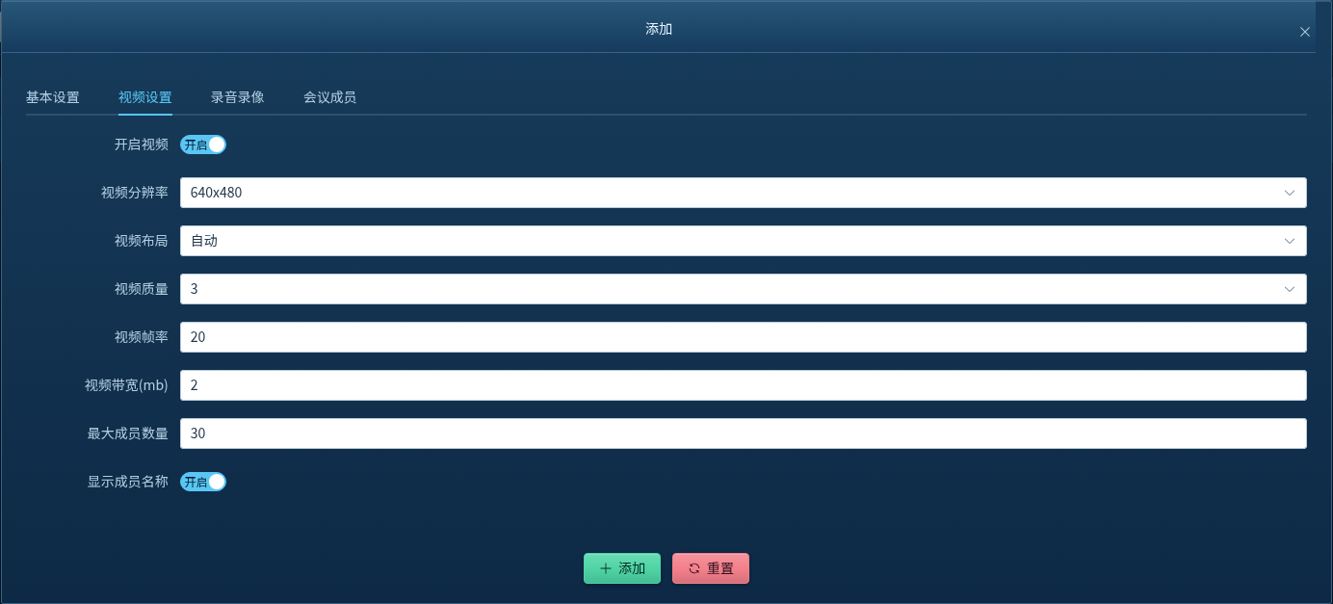
图7-7 添加会议—视频设置

7.3.3 录音录像
“开启录音录像”决定会议是否形成媒体文件。启用前要确认业务有留痕需求、存储容量充足并已履行告知义务。录制文件可能包含生产画面、人员声音和敏感信息，后续查询、播放和删除必须遵守权限与保存期限。
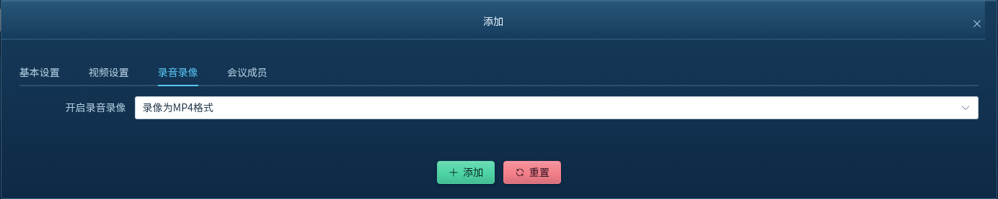
图7-8 添加会议—录音录像

7.3.4 会议成员
1. 在可选成员区域选择通讯录和部门，或使用搜索框定位人员。
2. 勾选需要预置的成员，观察已选成员数量和清单变化。
3. 逐一核对姓名、分机号和部门，移除误选成员。
4. 只有明确需要重新选择时才使用“清空”，避免一次移除全部成员。
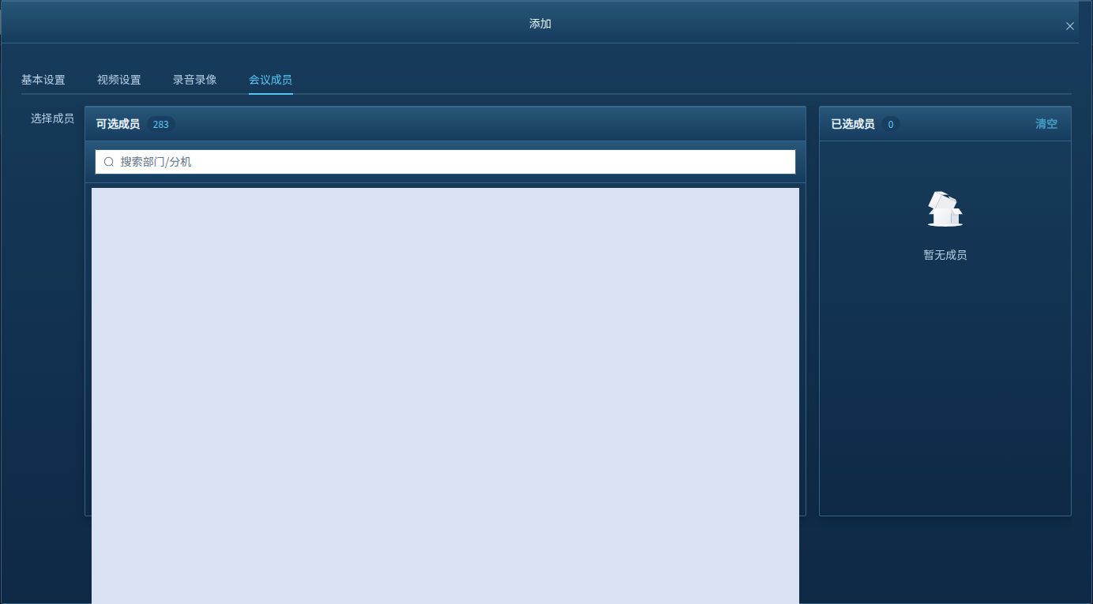
图7-9 添加会议—会议成员（通讯录内容已脱敏）

7.3.5 提交前复核
提交检查 会议室号码唯一、备注清晰、密码合规、最大时长合理、视频参数与网络匹配、录制策略符合制度、成员清单无误。全部确认后方可单击“添加”。

7.4 修改和删除
修改会议室前应记录原参数和变更原因，确认会议未在使用，并与相关班组沟通生效时间。删除属于高风险操作，会影响后续启动和历史流程引用；只有确认会议室停用、无业务依赖且已获得授权后才能执行。出现确认对话框时应再次核对会议室号码，不可凭列表位置判断。

7.5 开始会议与视频窗口
1. 在会议列表中定位目标会议室，查看详情并核对成员、视频和录制策略。
2. 确认预置成员已知悉会议安排，现场作业处于可接受状态。
3. 单击目标行的“开始会议”，按页面提示建立会话。
4. 切换到“视频窗口”，观察成员接入和媒体状态。
5. 会议结束后正常结束会话，并到录音录像模块核验记录。
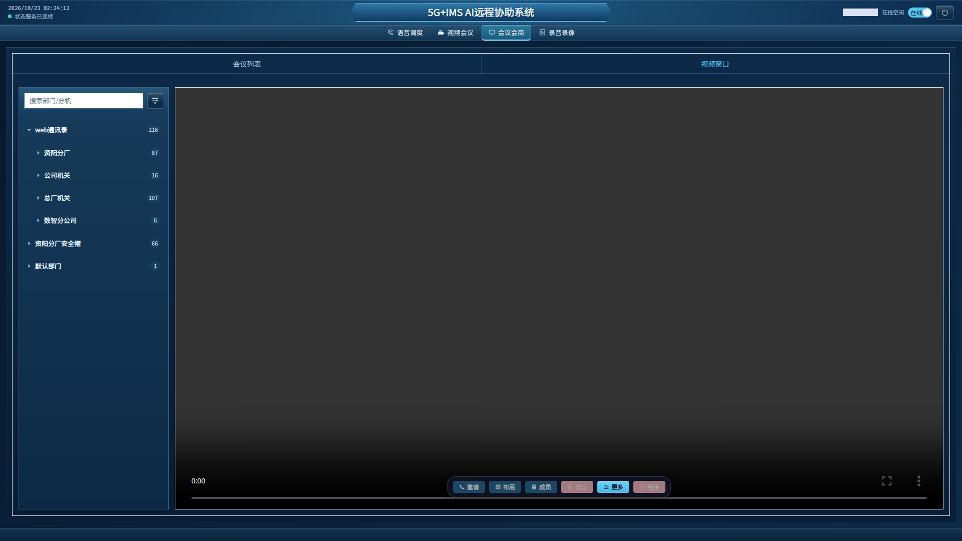
图7-10 会议会商—视频窗口

8 录音录像

8.1 功能与数据范围
录音录像模块集中展示分机通话和会议会商产生的媒体记录。列表字段包括类型、业务类型、主叫号码、主叫名称、被叫或会议号、对应名称、开始时间、结束时间、录音时长、通话状态、文件名和操作。记录是否生成取决于业务配置、媒体是否真正建立以及存储服务状态。
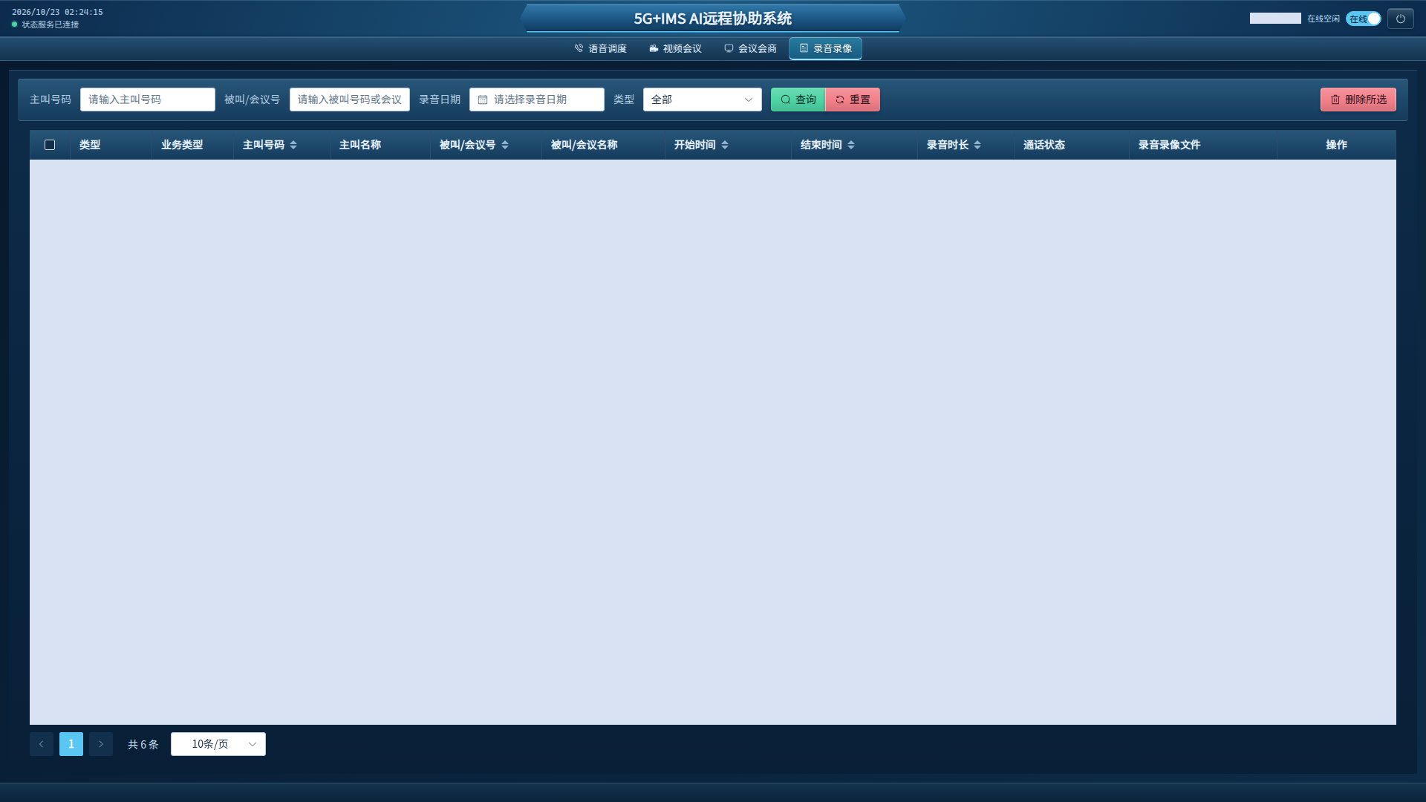
图8-1 录音录像查询页面（业务记录已脱敏）

8.2 查询记录
1. 根据已知条件填写主叫号码或被叫/会议号。条件不确定时不要同时填写过多字段。
2. 选择录音日期。跨日业务应分别查询相关日期。
3. 按需要选择类型，缩小分机录音或会议录音范围。
4. 单击“查询”，核对返回数量、时间范围和业务类型。
5. 需要重新开始时单击“重置”，确认条件已清空后再查询。
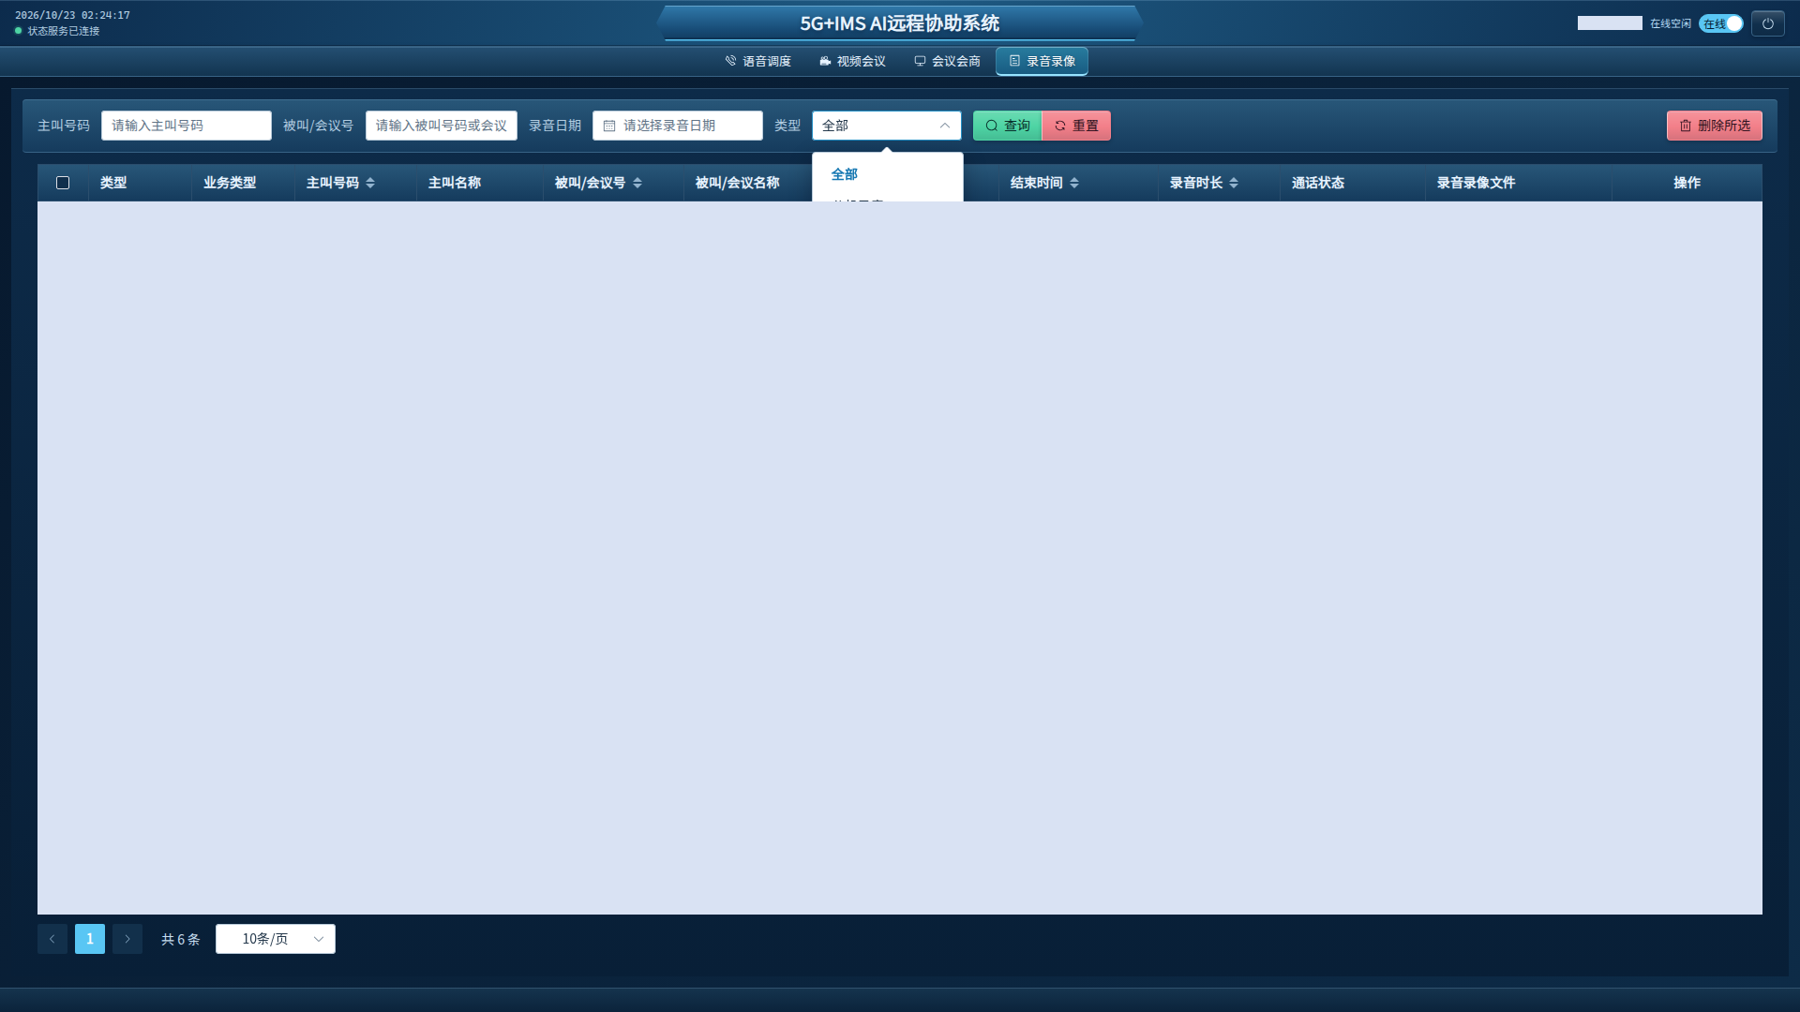
图8-2 按类型筛选录音录像
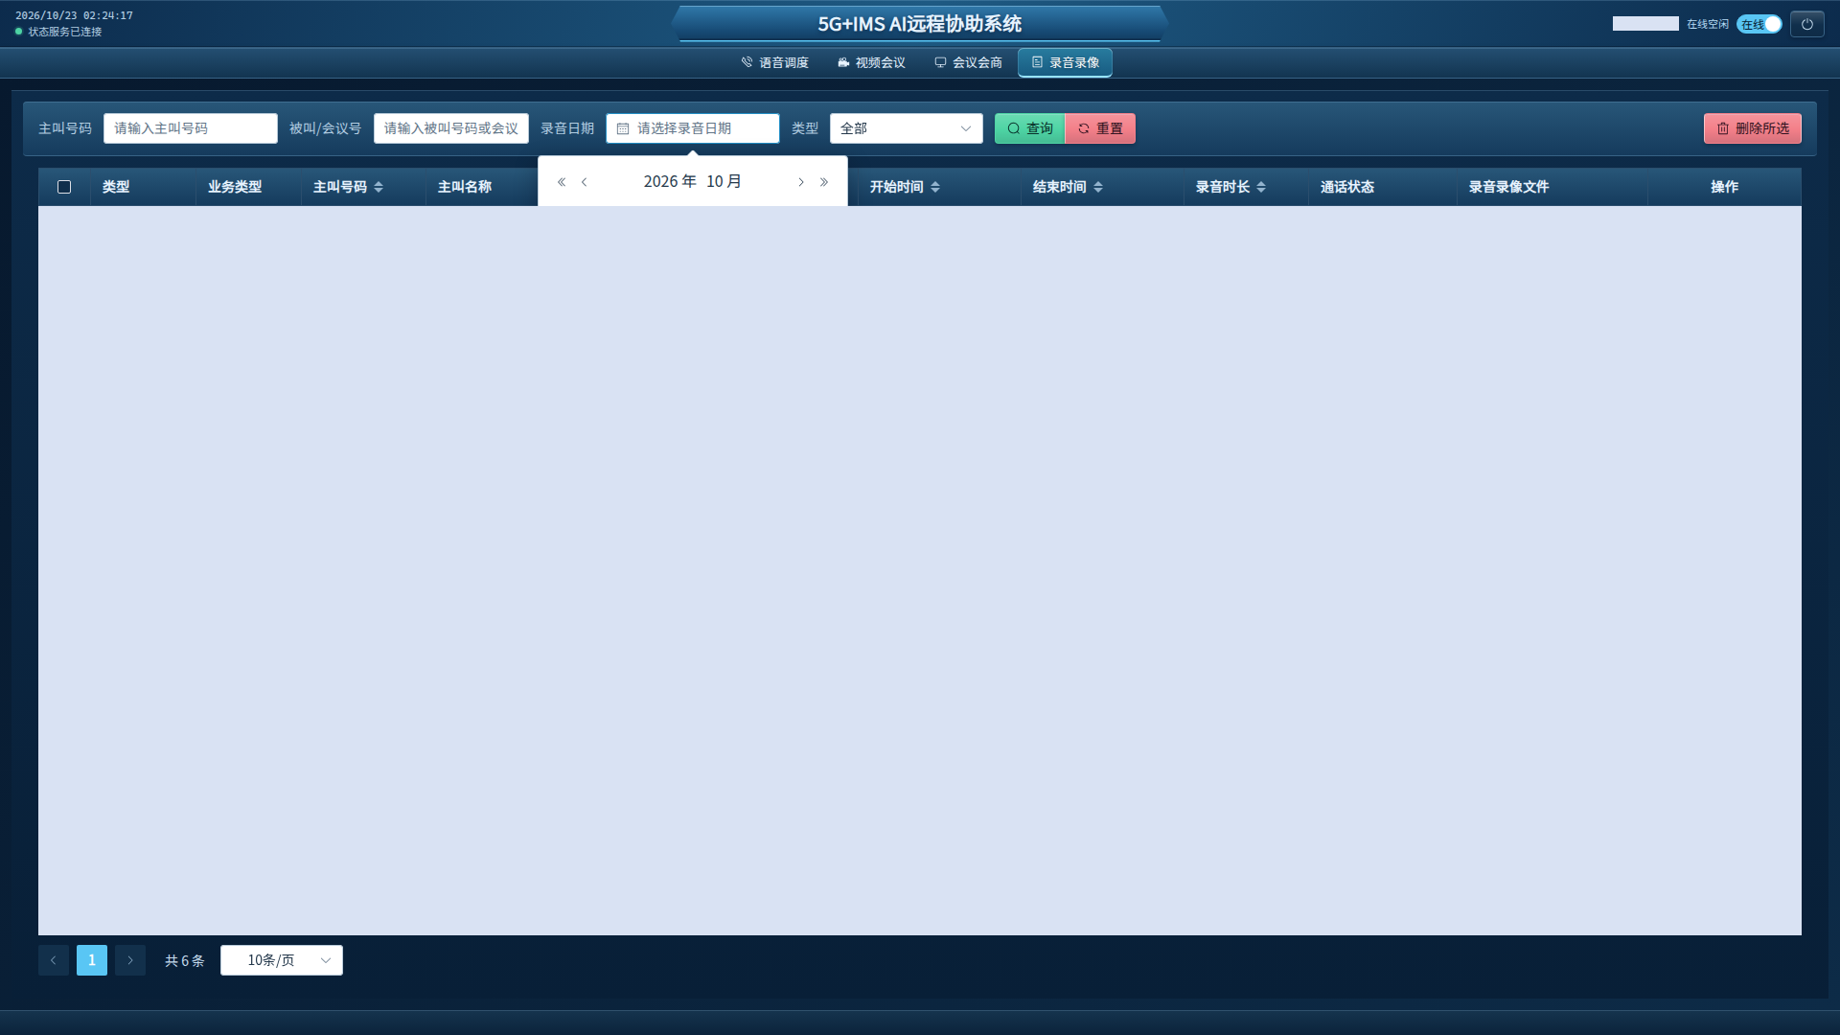
图8-3 选择录音日期

8.3 理解通话状态
“正常通话挂机”表示媒体会话按正常流程结束；“分机不存在”表示被叫号码未能匹配有效分机；“媒体超时”表示信令或会议可能已建立，但媒体链路未在规定时间内保持正常。状态异常并不一定意味着完全没有记录，应结合录音时长、文件名和现场反馈判断。

8.4 播放录音录像
1. 先确认自己具有查看该记录的业务授权，并确保周围环境适合播放敏感内容。
2. 在目标记录的“操作”列单击播放图标。没有文件名的记录，播放按钮会保持不可用。
3. 系统加载媒体文件后，在弹窗中使用音频或视频播放器控制播放、暂停和进度。
4. 核验结束后关闭播放器，不得使用未经批准的录屏、抓包或浏览器缓存方式复制文件。

8.5 删除记录
单条删除和“删除所选”都会影响业务留痕。删除前必须确认保存期限、案件或事件关联、审计要求和备份策略。批量删除时应先通过查询条件缩小范围，再逐页检查复选框；确认对话框出现后仍需再次核对。普通值班操作员在没有书面授权时不得删除录音录像。
禁止 不得为了释放空间、隐藏操作失误或方便演示而删除生产录音录像。发现容量告警时应提交运维处理。

9 AI能力与自动化功能边界

9.1 操作员可见性说明
本次现网核验的账号导航只有语音调度、视频会议、会议会商和录音录像四项，页面中未出现独立AI智能对话、AI降噪、自动报告或安全审计按钮。因此，本手册不编造这些功能的点击路径，也不把普通录音录像播放描述为自动报告。

9.2 可能采用自动方式提供的能力
若项目后台已经部署AI降噪、语音识别、智能摘要或审计服务，它们可能在媒体链路或服务端自动运行，操作员无需额外开启。是否实际生效，应通过项目配置清单、终端版本、管理员界面或验收用例确认，不能仅凭系统名称判断。
能力 | 本次Web界面核验 | 操作员处理原则
AI降噪 | 无独立开关 | 按项目配置使用；异常时保留原始场景信息
AI智能对话 | 无独立入口 | 如终端出现AI入口，按专项培训操作
录音录像自动报告 | 无报告菜单 | 先使用录音录像查询；报告能力另行确认
安全审计 | 无审计菜单 | 按账号实名操作，不代表后台没有审计
自动发现/配置/诊断/开通 | 操作员页面无入口 | 属于网管或终端运维范围

9.3 AI结果使用原则
- AI转写、摘要和报告属于辅助信息，关键指令仍需人工复核。
- 噪声环境下不能把“已启用降噪”当作声音必然清晰的保证，应进行通话确认。
- 涉及安全、停送电、危险作业和应急处置的结论，以授权人员确认和正式记录为准。
- 发现AI结果与原始录音录像不一致时，应保留原始文件并按异常流程上报。

10 典型业务操作

10.1 日常语音调度
1. 交班后登录系统，确认状态服务、分机在线状态和耳麦。
2. 从通讯录搜索目标人员，核对姓名、部门和分机号。
3. 发起语音呼叫，接通后先报身份和事由。
4. 通话中复述关键时间、地点和任务，要求对方确认。
5. 正常结束通话，在最近通话或录音录像中确认留痕。

10.2 应急多人会商
1. 根据事件等级选择已配置的应急会议室，查看详情确认成员。
2. 确认会议室视频、录制和最大时长配置符合本次事件要求。
3. 按授权启动会议，进入视频窗口观察成员接入。
4. 主持人宣布会商规则，必要时使用禁言、主屏和布局控制。
5. 形成决策后逐项复述责任人、任务和完成时限。
6. 结束会议并核验录音录像；将异常掉线或媒体超时写入值班记录。

10.3 现场视频远程协助
1. 确认现场人员已处于安全位置，摄像设备不会暴露无关敏感区域。
2. 通过通讯录选择现场终端并建立视频业务。
3. 使用主屏和位置控制突出现场画面，根据网络情况调整带宽或帧率。
4. 远程专家给出指导时，由现场人员复述并确认，危险动作不得仅凭画面判断。
5. 协助结束后正常结束会议，按制度查询录音录像并完成事件记录。

10.4 事后录音录像核验
1. 取得查询授权，明确事件时间、主叫、被叫或会议号。
2. 按日期和号码查询，核对业务类型、开始时间、结束时间和状态。
3. 在受控环境播放目标文件，记录需要引用的时间点。
4. 若状态为媒体超时或文件缺失，保存查询截图并联系运维。
5. 核验结束后关闭播放器，按制度填写查阅记录。

11 故障处理

11.1 处理原则
故障处理遵循“先保安全、再保业务、后查原因”的顺序。生产现场存在风险时，立即改用备用通信手段，不应长时间停留在页面排障。任何异常都应记录发生时间、账号、模块、目标号码或会议室、页面提示和网络状态，这些信息比笼统描述“系统不能用”更有助于定位。

11.2 常见问题速查
问题 | 可能原因 | 操作员处理 | 升级条件
登录页打不开 | 防火墙、白名单、端口或网络故障 | 检查网络和地址，保留超时信息 | 多终端均失败
登录失败 | 账号、密码、权限或账号状态异常 | 重新核对一次，禁止连续猜测 | 确认输入正确仍失败
状态服务未连接 | WebSocket或后台状态服务异常 | 刷新一次并等待 | 持续超过值班容忍时间
分机离线 | 注册失败、网络或终端故障 | 切换在线状态并检查设备 | 无法恢复
呼叫按钮不可用 | 未选择对象或状态不满足 | 重新选择联系人/输入号码 | 联系人在线仍不可用
呼叫无声 | 设备选择、权限或媒体链路异常 | 检查耳麦和浏览器权限 | 双方设备正常仍无声
视频卡顿 | 带宽不足、帧率过高或终端性能不足 | 减少画面、适当降低参数 | 持续影响指挥
会议无法启动 | 会议资源、成员或权限问题 | 查看配置，不重复启动 | 提示资源或服务异常
录音没有文件 | 媒体未建立、录制未开启或存储异常 | 核对文件名、时长和状态 | 应录制业务未形成文件
播放失败 | 文件缺失、网络或浏览器格式问题 | 刷新一次，换受控浏览器 | 多条文件均失败

11.3 上报信息模板
字段 | 填写示例
发生时间 | 2026-10-23 10:30（北京时间）
操作账号 | 本人操作账号，不填写密码
模块 | 语音调度 / 视频会议 / 会议会商 / 录音录像
对象 | 被叫号码或会议室号码
现象 | 页面提示、按钮状态、是否可复现
网络与设备 | 状态服务、分机状态、耳麦/摄像头情况
已做处理 | 刷新、重登、换设备等；写明次数
证据 | 脱敏截图、值班记录、相关录音录像编号

12 安全、审计与数据保护

12.1 账号安全
- 实行一人一号，禁止共享账号、代输密码或在群聊中发送密码。
- 离岗前退出系统；短时离开也应锁定操作终端。
- 发现异常登录、权限变化或身份信息不符时立即停止操作并上报。
- 浏览器不得保存生产密码，不在非受控终端登录。

12.2 音视频与个人信息保护
通讯录、通话记录、会议成员和录音录像可能包含姓名、分机、声音、图像及生产现场信息。查询、播放、截图和导出都应遵循最小必要原则。制作培训材料时应对真实姓名、号码、会议主题和记录内容进行脱敏；本手册中的录音录像列表和会议成员截图已进行遮挡处理。

12.3 操作留痕
操作员页面没有独立安全审计菜单，不代表操作不被记录。登录、会议配置、呼叫、播放和删除等行为可能由后台日志留痕。所有操作都应能够说明业务目的，禁止尝试规避日志、篡改时间或删除证据。

12.4 高风险操作清单
操作 | 主要风险 | 最低控制要求
删除会议室 | 固定会商入口失效 | 审批、停用确认、记录原配置
结束会议 | 中断现场协同 | 主持人确认、现场安全确认
全体禁言 | 成员无法及时报告 | 说明原因并保留应急发言通道
删除录音录像 | 业务证据不可恢复 | 保存期限核对、授权和审计
调整带宽/帧率 | 画质或网络负荷变化 | 在运维建议范围内调整
清空会议成员 | 预置成员全部移除 | 修改前导出或记录原名单

13 班次交接与日常检查

13.1 上岗检查清单
序号 | 检查内容 | 结果
1 | 登录账号与当前值班人员一致 | □正常 □异常
2 | 状态服务已连接，分机在线空闲 | □正常 □异常
3 | 耳麦、麦克风和摄像头工作正常 | □正常 □异常
4 | 通讯录能够加载和搜索 | □正常 □异常
5 | 常用应急会议室配置存在 | □正常 □异常
6 | 录音录像查询服务可用 | □正常 □异常
7 | 备用通信方式和运维联系方式明确 | □正常 □异常

13.2 下岗交接清单
序号 | 交接内容 | 说明
1 | 未结束的通话、会议和待办事项 | 写明对象、状态和下一步
2 | 异常记录 | 写明时间、模块、提示和工单编号
3 | 重要录音录像 | 记录查询条件或文件名，不复制文件
4 | 会议室变更 | 写明变更人、原因和生效时间
5 | 设备状态 | 耳麦、摄像头、显示器及备用设备
6 | 安全退出 | 确认账号已退出且终端已锁定

13.3 日常维护建议
- 每班至少检查一次关键会议室和录音录像查询能力。
- 通讯录变更应由授权管理员维护，操作员发现错误时提交修正，不自行绕过。
- 定期演练备用通信方式，但演练必须与生产号码和真实应急会议区分。
- 浏览器、终端和媒体设备升级后应进行语音、视频、会议和录制回归测试。

附录A 快速操作卡
任务 | 最短路径 | 关键确认
语音呼叫 | 语音调度→搜索/输入号码→语音呼叫 | 状态服务、对象、号码
视频呼叫 | 语音调度→选择联系人→视频呼叫 | 摄像头、权限、现场安全
视频会议 | 视频会议→选择成员→建立会议 | 成员、声音、画面
启动会商 | 会议会商→查看详情→开始会议→视频窗口 | 成员、录制、最大时长
查询录音 | 录音录像→日期/号码/类型→查询→播放 | 授权、时间、业务类型
故障上报 | 截图→记录时间和对象→启用备用手段→联系运维 | 不反复提交

附录B 页面提示与含义
提示或状态 | 含义 | 建议
状态服务已连接 | 实时状态通道正常 | 可继续检查分机状态
状态服务未连接 | 实时状态通道异常 | 刷新一次，仍异常则上报
在线空闲 | 分机在线且未占用 | 可发起业务
分机注册成功 | 当前分机注册完成 | 继续确认音视频设备
分机不存在 | 目标号码未配置或无效 | 核对号码，不重复拨叫
媒体超时 | 媒体链路未正常维持 | 检查网络、终端和会议媒体
正常通话挂机 | 会话按正常流程结束 | 按需核验录音录像

附录C 功能核验说明
本手册在不影响生产业务的前提下完成只读核验：实际登录、遍历四个导航模块、查看会议详情、打开新增会议表单、展开拨号键盘和视频更多控制、查询录音录像页面。未执行真实呼叫、会议启动、配置提交、删除或批量删除。相关操作步骤依据实际按钮、字段和状态逻辑编写，并明确标注高风险条件。
后续系统升级若新增AI智能对话、AI降噪开关、自动报告、安全审计或终端自动运维入口，应更新本手册的功能范围、页面截图、权限说明和验收记录，并提升文档版本号。

附录D 文档使用与更新
- 打开Word后按Ctrl+A，再按F9，更新页码和文档字段。
- 打印时使用A4纸、双面打印，并检查截图是否清晰。
- 系统菜单、字段或权限变化后，由文档责任人重新核验现网并更新版本记录；生产密码、真实音视频内容和未脱敏个人信息不得写入手册。

